教育部高等学校图书情报工作指导委员会

教育部高等学校图书情报工作指导委员会
二届五次会议通知

全体委员，各省、自治区、直辖市图工委秘书长：

兹定于2008年8月1日～2日在吉林省长春市召开教育部高等学校图书情报工作指导委员会二届五次工作会议。请预作安排，按时参会。
一、会议内容：1、 总结改革开放30年来高校图书馆事业的成就和经验；2、 探讨高校图书馆今后的发展趋势；3、通报震区高校图书馆受灾情况、探讨援建工作；4、研究确定图工委下一阶段的工作计划。请准备发言的同志尽快到秘书处报名，并提交PPT演讲文稿。
二、参会人员：
1、教育部高等学校图书情报工作指导委员会全体委员（限本人出席，拟替换、增补的同志须经教育部高教司原则同意）；2、省高等学校图书情报工作委员会秘书长；3、特邀代表。（提醒：参会人员不得带家属）
三、报到时间：2008年7月31日。
四、报到地点：长春市 自由大路1596号 东师会馆
1、乘机场巴士到人民广场下车。乘坐出租车约需6元。
2、从火车站乘坐出租车约需12元。
五、会议费用：
会务费：300元/人。交通、食宿自理。东师会馆一般标准间238元/间，豪华标准间258元/间。
六、会务联系：
长春：吴北丹，电话：0431-85099313，0431-85099101转8032，13944835485
电子邮箱：wubd120@nenu.edu.cn
马旭东：电话：0431-85099313，0431-85099101转8032，13674308993
电子邮箱：maxd945@nenu.edu.cn
北京：王波，13671090037，010－62759056，wangb@lib.pku.edu.cn。
七、回执填报方法及其他事宜：见附件1、附件2。

教育部高等学校图书情报工作指导委员会
2008年6月10日
附件1：回执填报方法

各位参会代表：
为了使图工委二届五次会议的组织工作做细做好，需要填报回执。
这次填报采用两种方式：
第一种，网络填报，请尽量采用。
为了使回执的集中更有效率，也便于承办单位随时掌握回执情况。这次填报回执建议优先采用web2.0平台——“Google文件”。这种填报方式需要密码，可以保护大家的个人信息，请放心填报，一定要在7月10日之前填报完毕。会议召开后，秘书处将把该文件删掉。
操作步骤如下：
第一步，填写网址：http://docs.google.com，登录“Google文件”，出现以下界面：
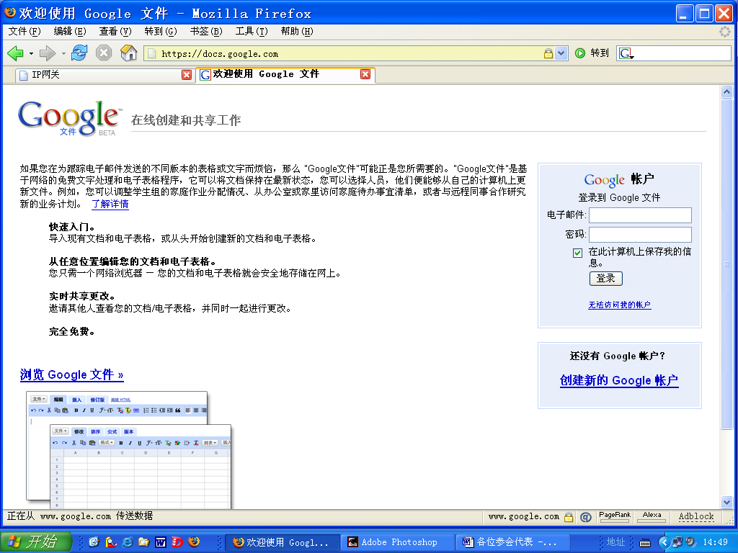
在右上“电子邮件”栏填入《大学图书馆学报》的电子信箱：jal@lib.pku.edu.cn
在“密码”栏填入“图书馆”的英文全拼：library
点击登录。
第二步：出现以下界面后，点击文件，填报回执。
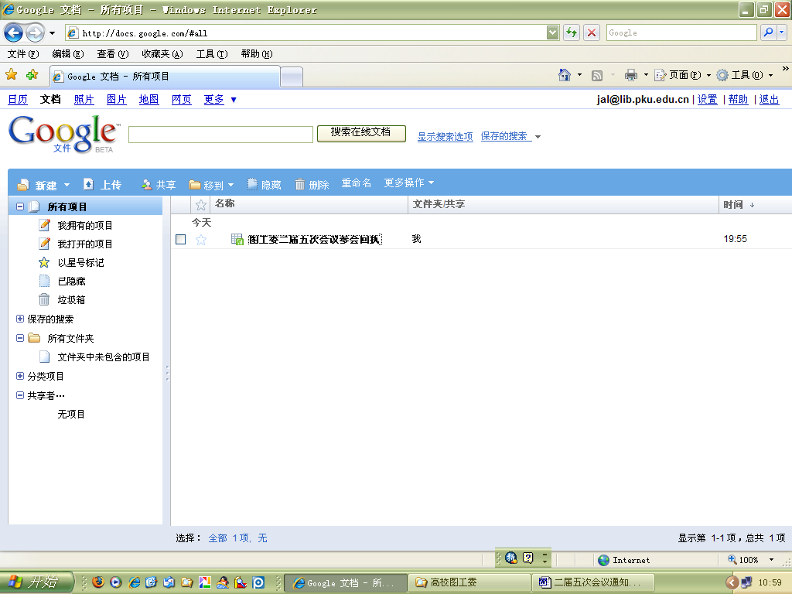
第三步：出现下面这个界面后，只增补和改写与自己有关的信息，切记不要对整表进行删除、剪切等操作。填毕，切记点击页面右上角的按钮“保存并关闭”，即完成回执的填报。

第二种：填表格，7月10日之前发送电子邮件到jal@lib.pku.edu.cn。

教育部高等学校图书情报工作指导委员会二届五次全体会议参会回执
姓 名 | 性 别 | 单 位 | 电 话 | 邮 编 | 电子邮件
8月3日将考察长白山。  请填“是”或“否” 。 |  | 从长春直接返程的，请注明需要预定的航班、车次。 |  | 需要预定机票的，请留下身份证号码。

附件2：

东北师大图书馆的会外安排

- 东北师大图书馆请各位参观汽车厂，需要半天时间。
- 第一天晚上，东北师大宴请。
- 第二天晚上，东北师大图书馆请各位看东北二人转。
- 东北师大图书馆负责接送站和购买返程票。

